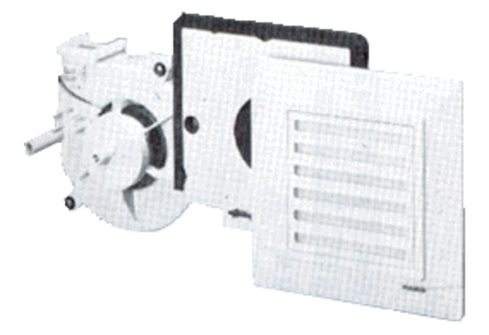Element ventilatora ER 17/60 VZJedinica za pakiranje: 1 komAsortiman:
Broj artikla: 0080.0736Proizvođač: MAICO

